SCIENCES ECONOMIQUES ET SOCIALES
Stage de Formation – Université d’Orléans
Jeudi 1er Avril 2010
« La détermination des prix dans l’entreprise »
TRANSPOSITION DIDACTIQUE

SOMMAIRE DU DOSSIER

- Fiche 1 : Le prix est-il le seul déterminant de la demande
des consommateurs ? …………………………………………………………………………………. page 2

- Fiche 2 : Le marché des glaces ……………………………………………………………………. page 4
- Fiche 3 : L’équilibre du marché en CPP……………………………………………………….. page 7

- Fiche 4 : Le calcul du producteur en CPP…………………………………………………….. page 8
- Fiche 5 : Elasticités ; définitions et interprétations ……………………………………. page 9

- Fiche 6 : Les caractéristiques de l’élasticité-prix ………………………………………… page 11

- Fiche 7 : L’élasticité-prix et ses applications ………………………………………………. page 12
- Fiche 8 : Des exemples d’élasticité-prix de la demande ……………………………… page 16

- Fiche 9 : Une évaluation des dépenses contraintes par
l’approche des élasticités (Etude INSEE) ……………………………………………………. page 17

- Fiche 10 : Les stratégies de prix…………………………………………….…………………….page 18

- Fiche 11 : Un recueil de documents sur les stratégies de prix …………………….page 21

- Fiche 12 : D’autres sources et ressources …………………………………………………...page 27

Groupe de formateurs – SES – Orléans 1 Avril 2010
Fiche 1.
Le prix est-il le seul déterminant de la demande des consommateurs ?

Document 1.
Prenez votre propre demande de glaces. Comment décidez-vous combien de glaces vous achetez chaque mois ; et quels sont les facteurs qui influent sur votre décision ? Voici quelques-unes des réponses que vous pourriez donner.
Le prix. Si le prix du cornet passait soudainement à 20 dollars, vous en achèteriez moins. Vous passeriez peut-être au yaourt glacé. Si au contraire le prix tombait à 20 centimes le cornet, vous en achèteriez plus. Si la quantité demandée diminue quand le prix augmente, et augmente quand le prix baisse, on dit que la quantité demandée évolue en fonction inverse du prix. Cette fonction inverse est valide pour la plupart des produits dans une économie. Elle est même tellement générale que les économistes la qualifient de loi de la demande : toutes choses étant égales par ailleurs, quand le prix d'un bien augmente, la quantité demandée diminue.
Le revenu. Qu'adviendra-t-il de votre demande de glaces si vous ne trouvez pas un emploi cet été ? Elle diminuera très certainement. […]
Les prix des produits comparables. Imaginons que le prix des yaourts glacés baisse. D'après la loi de la demande, vous allez acheter plus de yaourts glacés. Et en même temps vous achèterez probablement moins de cornets de glace. Yaourts glacés et cornets de glace satisfont des désirs similaires
Les goûts. Il s'agit là du déterminant le plus évident de votre demande. Si vous adorez les glaces, vous en consommerez beaucoup. [...]
Les anticipations. Vos attentes concernant l'avenir affectent votre demande présente de biens et de services. Par exemple, si vous vous attendez à avoir une augmentation de salaire le mois prochain, vous serez peut-être plus enclin à acheter plus de glaces aujourd'hui.
N. G. Mankiw, Principes d’économie politique, Economica, 1998

Document 2.
Commençons par la demande d'un individu nommé Marcel. De quoi dépend-elle ? Des goûts de Marcel (il apprécie plus ou moins le bien 1), de son revenu (principalement son salaire), et du prix du bien 1 (dès lors que l'on néglige les autres marchés).
Si l'on suppose que ses goûts et son revenu ne varient pas (on raisonne donc sur un horizon temporel court), alors la quantité demandée par Marcel, q(d)1, ne dépend que du prix, p1 : à chaque niveau de prix, on peut faire correspondre la quantité maximum de bien 1 que Marcel est disposé à acheter à ce prix. [...] C'est seulement à la condition de supposer donnés les goûts, les revenus, puis de faire abstraction des anticipations, de l'incertitude, et d'exclure certains biens dans certaines circonstances que l'on parvient à démontrer ce que l'on appelle parfois la « loi de la demande » : toutes choses égales par ailleurs, la quantité demandée d'un bien varie en sens inverse de son prix (quand le prix augmente, la quantité demandée baisse).
Pascal Combemale, Les Cahiers français, n° 315, juillet-août 2003.

Document 3.
La courbe de demande [...] exprime la relation entre le prix et la quantité demandée toutes choses égales par ailleurs. Quelles sont ces « autres choses » ?
[...] Il est clair que d'autres friandises [...] sont des produits substituables au chocolat. Nous nous attendons à ce qu'une hausse du prix des autres friandises augmente la quantité de chocolat demandée pour chaque prix possible du chocolat, dans la mesure où les gens remplacent ces friandises par le chocolat. Si on achetait du chocolat à déguster au cinéma, les films seraient un produit complémentaire des tablettes de chocolat. Une hausse du prix des tickets de cinéma réduirait la demande de chocolat, puisque moins de gens iraient au cinéma. [...]
La deuxième catégorie des « autres choses égales par ailleurs » [...] consiste dans le revenu du consommateur. Quand les revenus augmentent, la demande de la plupart des biens croît. En général, les consommateurs achètent plus de tout. [...]
La troisième catégorie de choses qui restent égales par ailleurs quand une courbe de demande particulière est tracée est représentée par les goûts ou préférences des consommateurs. [...]. Quand les Beatles et les Rolling Stones sont devenus populaires, la demande de coupes de cheveux a baissé brutalement. [...]. Plus récemment, l'accent mis sur la santé et la forme physique a accru la demande d'équipements de jogging, de produits alimentaires diététiques et d'installations sportives en même temps qu'il réduit la demande de cigarettes.
Stanley Begg et alii, Microéconomie, © Dunod, 2002.

Schéma à compléter …

Prix du produit

…………………………………………………………………..

Déterminants de la demande
…………………………………………………………………..

…………………………………………………………………..

……………………………………………………………………

Fiche 2.

Le marché des glaces
- La demande des consommateurs

- La courbe de demande
Soit un marché, le marché de la glace à la fraise. On connaît les quantités de glaces qui seront demandées en fonction de son prix. Dans cette situation, on raisonne « toutes choses égales par ailleurs », c'est-à-dire que l'on part de l'hypothèse que les autres déterminants n'influent pas sur le comportement des consommateurs. Ainsi, par exemple, on estime que les goûts des consommateurs ne varient pas. Dès lors, seuls les prix font varier les quantités demandées.
Ces informations sont données dans le tableau suivant :
Prix  de la glace  (en euros) | 0,6 | 1,2 | 1,8 | 2,4 | 3 | 3,6 | 4,2 | 4,8 | 5,4 | 6
Quantité  demandée  (en milliers) | 650 | 450 | 300 | 205 | 135 | 85 | 50 | 25 | 15 | 10

- L’offre des producteurs
- La courbe d’offre
On connaît l'état de la demande sur le marché de la glace à la fraise. Quant à l'offre, on dispose également des quantités de glaces qui seront demandées en fonction de leur prix. Dans cette situation, on raisonne « toutes choses égales par ailleurs », c'est-à-dire que l'on part de l'hypothèse que les autres déterminants n'influent pas sur le comportement des producteurs. Ainsi, par exemple, on estime que le prix des facteurs de production ne varie pas. Dès lors, seuls les prix des glaces à la fraise font varier les quantités offertes.
Ces informations sont données dans le tableau suivant :
Prix  de la glace  (en euros) | 0,6 | 1,2 | 1,8 | 2,4 | 3 | 3,6 | 4,2 | 4,8 | 5,4 | 6
Quantité offerte (en milliers) | 25 | 210 | 300 | 370 | 430 | 480 | 520 | 550 | 575 | 590

L’équilibre du marché
Supposons pour commencer que le prix [de la glace] soit supérieur au prix d'équilibre. [...] À [ce prix-là], la quantité offerte est supérieure à la quantité demandée. Il y a donc un surplus de production : les vendeurs sont incapables de vendre tout ce qu'ils ont au prix courant. Cette situation est dite d'offre excédentaire. Quand il existe une offre excédentaire sur un marché, les vendeurs auront leurs congélateurs encombrés de glaces invendues. Ils vont donc essayer d'augmenter leurs ventes en baissant le prix des marchandises vendues. Les prix baissent jusqu'au prix d'équilibre.
Supposons maintenant que le prix courant soit inférieur au prix d'équilibre. À [ce prix-là], c'est la quantité demandée qui excède l'offre. Il y a alors une pénurie de marchandises : les acheteurs ne peuvent pas acheter tout ce qu'ils veulent au prix courant. On parle alors de demande excédentaire. Quand il existe une demande excédentaire sur un marché, les acheteurs vont devoir faire de longues heures de queue pour obtenir l'une des rares glaces disponibles. Les acheteurs étant trop nombreux au regard des marchandises disponibles, les vendeurs peuvent augmenter leurs prix sans perdre de clients. Au fur et à mesure que les prix montent, le marché tend vers le point d'équilibre. C'est ainsi que les activités de la multitude d'acheteurs et de vendeurs poussent automatiquement le prix du marché vers son point d'équilibre.
N. Gregory Mankiw, Principes de l'économie, Economica, 1998.
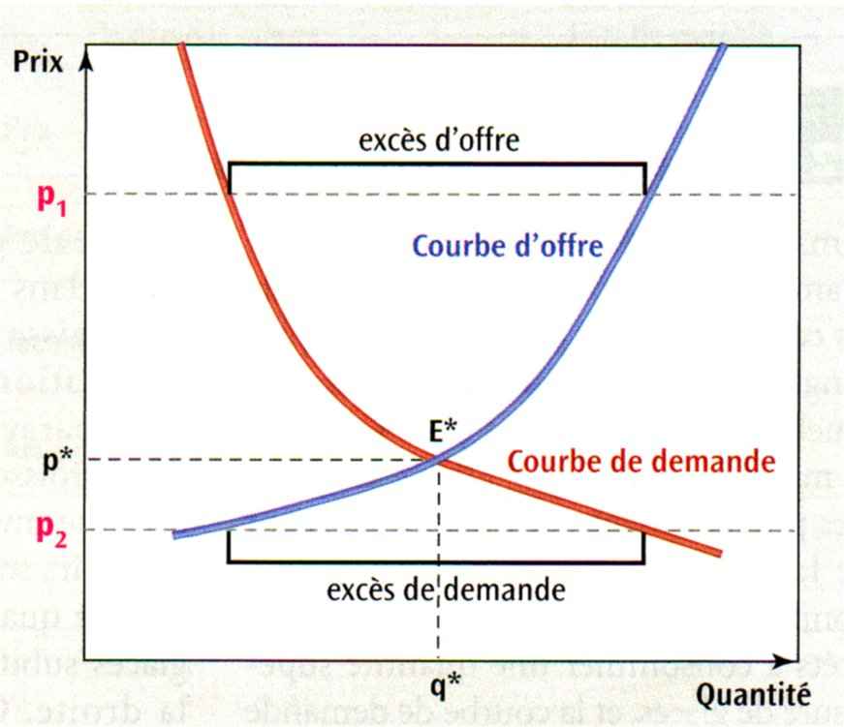
- La translation des courbes de demande et d’offre
Imaginons que le ministère de la Santé annonce une découverte selon laquelle les consommateurs de glaces vivent plus longtemps et sont en meilleure santé. Quel effet cette annonce aura-t-elle sur le marché des glaces ? Elle se traduira très probablement par un accroissement de la demande de glaces. À un prix donné, les acheteurs seront maintenant prêts à consommer une quantité supérieure de glaces, et la courbe de demande sera poussée vers la droite. Chaque fois que l'un des déterminants de la demande est modifié, à l'exception du prix, la courbe de demande subit une translation. [... ] Toute modification qui accroît la demande pour tout niveau de prix déplace la courbe vers la droite, tandis qu'une modification qui réduit la demande pour tout niveau de prix déplace la courbe vers la gauche. [... ]
Imaginons que le prix du sucre tombe. Quel effet cela aura-t-il sur l'offre de glaces ? Comme le sucre entre dans la composition des glaces, une baisse du prix du sucre rend la fabrication de glaces plus rentable qu'auparavant. Ce qui se traduit par un accroissement de l'offre de glaces : à quelque niveau de prix que ce soit, les vendeurs sont prêts à produire en plus grande quantité. La courbe d'offre de glaces subit donc une translation vers la droite. Chaque fois que l'un des déterminants de l'offre se trouve modifié, à l'exception du prix, la courbe d'offre se déplace. [...] Tout changement qui accroît l'offre à tout niveau de prix se traduit par un déplacement vers la droite, et tout changement qui réduit l'offre à tout niveau de prix se traduit par une translation vers la gauche.
N. Gregory Mankiw, Principes de l'économie, Economica, 1998.
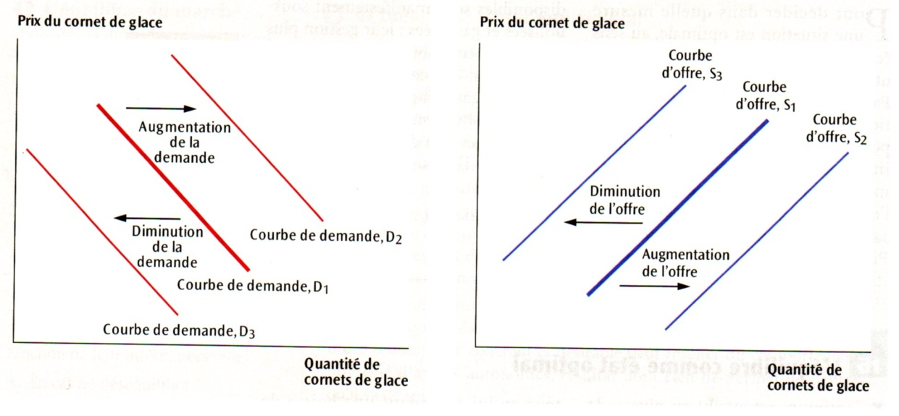
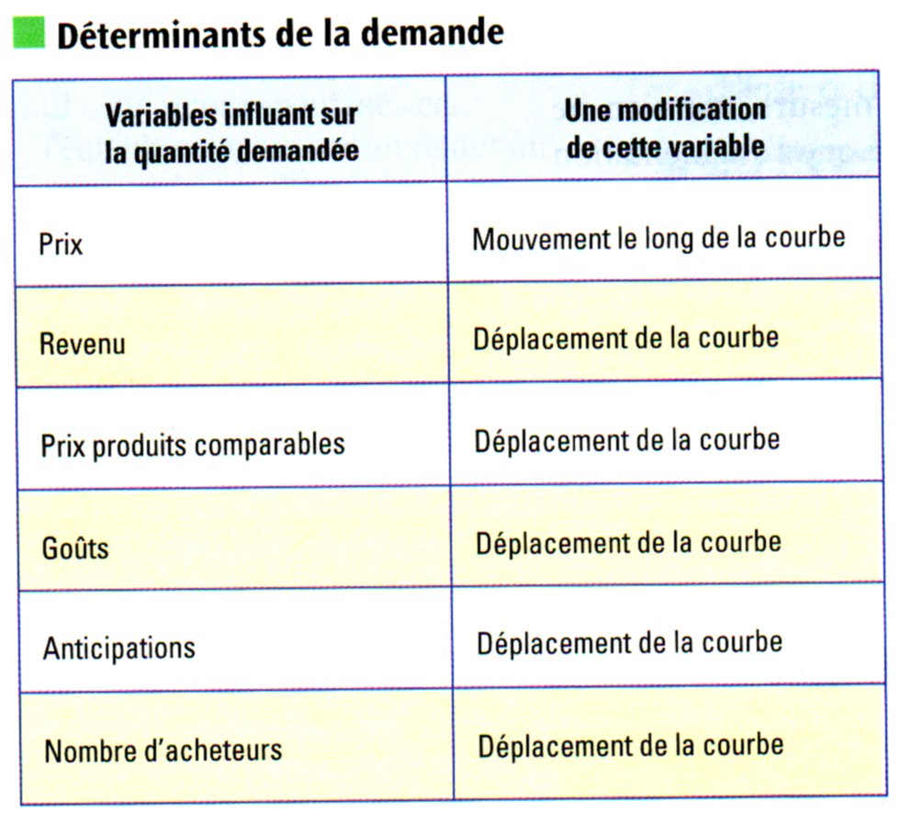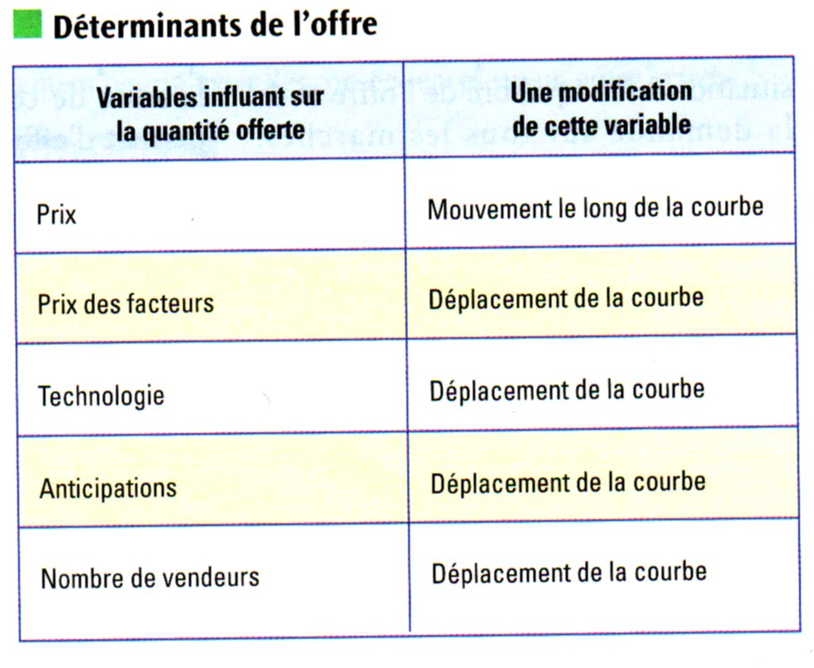
- L’équilibre : une situation optimale (Pareto)
L'optimum est atteint au niveau de la collectivité lorsqu'on ne peut augmenter le bien-être d'un individu sans diminuer celui d'un autre individu. À quoi correspond une telle situation ? À l'équilibre de l'offre et de la demande sur tous les marchés. Considérons le prix d'un produit quelconque qui permet de faire se rencontrer l'offre et la demande de ce produit. Ce prix permet la plus grande satisfaction possible aux acheteurs et aux vendeurs de ce produit. Supposons qu'on veuille augmenter la satisfaction d'un acheteur en lui accordant une baisse de prix. Cela ne pourrait se faire qu'en diminuant la satisfaction d'au moins un vendeur. Rien ne permet de dire que l'optimum social augmenterait à la suite de cette mesure, car rien ne permet d'affirmer que l'augmentation de satisfaction de l'acheteur ferait plus que compenser la perte de satisfaction du vendeur.
Philippe Simonnot, 39 Leçons d'économie contemporaine, Gallimard, collection « Folio Actuel », 1998.

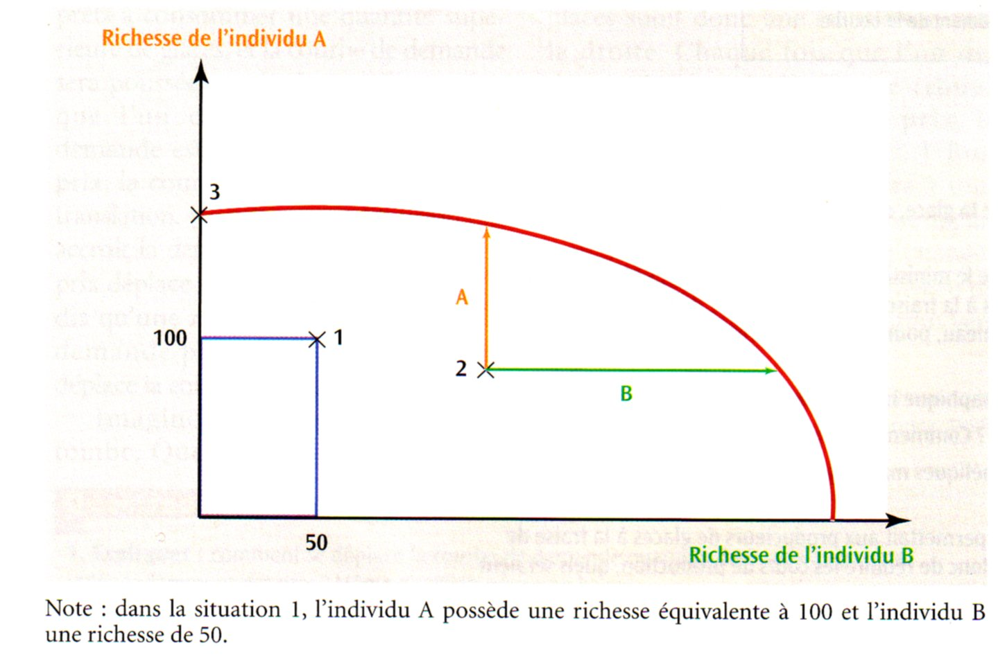

Fiche 3.
L’équilibre du marché en concurrence

Trois cas sont possibles sur le marché, comme le montre le document ci-dessous, dans lequel on donne l’exemple du marché sur lequel producteurs et acheteurs de fraises se rencontrent :
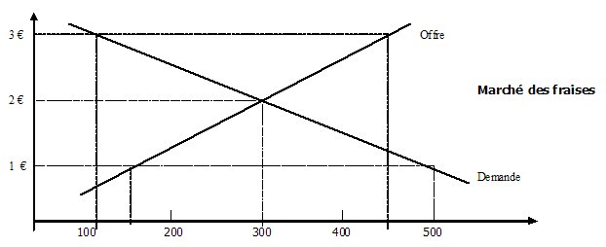

1. Pour tout prix inférieur à 2 €, la demande sera ................................. à l’offre. On dit que le marché est demandeur et les offreurs sont en position de force. Donc, le prix aura tendance à ............................ .
2. Pour tout prix supérieur à 2 €, l’offre sera .................. à la demande. On dit que le marché est ..........
et les acheteurs (demandeurs) sont en position de force. Le prix du marché aura tendance à ..................
3. C’est au prix de ......... € que le marché trouve son équilibre, il s’échange alors exactement ............ Kg de fraises.

Dans la mesure où les échanges sont volontaires et qu’ils ne se réalisent que lorsque chacun est en accord avec les autres, la seule situation stable est celle d’équilibre vers laquelle le marché va converger par tâtonnement.
L’exemple typique du tâtonnement est fourni par la cotation à la criée que l’on trouve sur le marché du poisson et autrefois à la Bourse.
☞ Exercice d’application
Soient les situations suivantes d’un marché d’un bien (offres et demandes en milliers) :
Situations | Prix en € | Quantité demandée | Quantité offerte
A | 50 | 9 | 18
B | 40 | 10 | 16
C | 30 | 12 | 12
D | 20 | 15 | 7
E | 10 | 20 | 0

1. A partir du tableau ci-dessus, tracez les courbes d’offre et de demande.
2. Montrez les situations dans lesquelles la pression sur les prix est à la baisse ……... puis à la hausse
3. Quel est le point d’équilibre du marché ? Donnez une définition du prix d’équilibre du marché.

Fiche 4.
Le calcul du producteur en Concurrence

Activité à faire en salle informatique à l’aide d’un tableur et d’un traitement de texte.
Après étude technique, les dépenses totales d’une entreprise sur un marché en concurrence sont estimées par la fonction suivante :
CT (q) = 10 q ³ - 200 q ² + 5 000 q + 5 000
1. Complétez :
a - Coût fixe : CF = ....................................................……………………………………………………………………….
b - Coût variable : CV = ..........................................................................................................…..
c - Coût moyen : CM = ................................................................................................................
d - Coût marginal : Cm = ..............................................................................................................
e - Recette moyenne : RM = .......................................................................................................
f - Recette totale : RT = ...............................................................................................................
g - Bénéfice moyen : BM = .........................................................................................................
h - Bénéfice total : BT = ...............................................................................................................

2. Complétez le tableau ci-dessous :
Q | C M | C m | R M | P M
1 | ..................... | ..................... | ..................... | .....................
2 | ..................... | ..................... | ..................... | .....................
3 | ..................... | ..................... | ..................... | .....................
4 | 5 610 | 3 880 | ..................... | .....................
5 | 5 250 | 3 750 | ..................... | .....................
6 | 4 993 | 3 680 | ..................... | .....................
7 | 4 804 | 3 670 | ..................... | .....................
8 | 4 665 | 3 720 | ..................... | .....................
9 | 4 566 | 3 830 | ..................... | .....................
10 | 4 500 | 4 000 | ..................... | .....................
11 | 4 465 | 4 230 | ..................... | .....................
12 | 4 457 | 4 520 | ..................... | .....................
13 | 4 475 | 4 870 | ..................... | .....................
14 | 4 517 | 5 280 | ..................... | .....................

3. Tracez sur un même graphique le coût moyen et le coût marginal de cette entreprise.
Que constatez-vous ?
4. Si le prix de vente établi sur le marché est de 5 000, quelle est la quantité que l’entreprise doit produire ? Quelle est alors sa recette totale et son profit total ?
5. Les perspectives de profit attirent de nouvelles entreprises sur le marché, l'offre augmente donc le prix baisse, il passe de 5 000 à 4 000 . Quelle est la nouvelle situation d’équilibre ? Comment l’entreprise réagit-elle ?
Fiche 5.
Les élasticités : définitions et interprétations

En économie, l’élasticité désigne la variation relative d’une grandeur (effet) par rapport à la variation relative d’une autre grandeur (cause). L’élasticité est un indicateur qui mesure la sensibilité de la demande d’un produit en fonction d’une variation de prix. On parle d’élasticité prix; ou en fonction d’une variation de revenu, c’est alors l’élasticité revenu.

A. L’élasticité-prix de la demande : E(D/P)

1. Définition
Elle est définie comme le rapport entre le pourcentage de variation de la demande d’un bien (D) et le pourcentage de variation du prix de ce bien (P)
E(D/P) = Taux de variation de la demande / Taux de variation du prix
En général E(D/P) <0 : car si le prix augmente, la demande diminue (cf. loi de la demande)

Exemple
Sur un marché, le prix du kilo d’un bien passe de 13€ à 12€, la demande quotidienne de ce bien passe de 1,5 tonne à 2 tonnes.
- Variation du prix : (12 – 13)/ 13 * 100 = -7,7%
- Variation de la demande : (2 – 1,5) / 1,5 * 100 = + 33,33%
- Elasticité prix : =33,33% / - 7,7% = - 4,34
- Si le prix augmente de 1%, la demande diminue de 4,34%

2. Interprétation
- Si l’élasticité prix est comprise entre -00 et -1
Une variation faible de prix engendre une variation conséquente de demande. Le produit est élastique.
Exemples : Produits substituables

- Si l’élasticité prix est comprise entre -1 et 0
La demande ne varie pas ou peu quand le prix varie. Le produit est inélastique
Exemples : Produits de première nécessité / Pas de produits de substitution

- Si l’élasticité prix est supérieur à 0
La demande augmente avec le prix
On peut distinguer 2 cas :
- Bien de Giffen (ou Effet Giffen) : Biens de première nécessité (Pain)
Dans les milieux modestes, on est obligé de réduire sa consommation de viande au profit du pain.
Le cas du bien de Giffen se retrouve lorsque le revenu est très faible et que le prix le moins cher du bien est encore trop cher pour le consommateur.
Robert Giffen découvrit ce type de bien en étudiant le comportement des Irlandais à la suite d'une hausse du prix des pommes de terre. Il constata que le pouvoir d’achat des gens les plus modestes diminuait en même temps que le prix des pommes de terre augmentait. Leur consommation s'en trouvait affectée : ils consommaient moins d'autres types de biens et plus de pommes de terre, car cela restait tout de même le bien le moins cher.

- Bien de Veblen (Thorstein Veblen) est un type de bien de luxe (Le parfum) ; lorsqu'il n'est « pas assez cher » (c’est-à-dire que son prix ne reflète pas son positionnement haut de gamme) sa demande est faible (soit car la qualité perçue est inférieure, soit parce qu'il n'est plus un symbole. (La distinction Pierre Bourdieu)

B. L’élasticité Revenu de la demande

1. Définition
Elle est définie comme le rapport entre le pourcentage de variation de la demande d’un bien (D) et le pourcentage de variation du revenu de ce bien (R)
E(D/P) = Taux de variation de la demande / Taux de variation revenu
L'élasticité de la demande par rapport au revenu est définie comme le rapport entre le pourcentage de variation de la demande d'un bien et le pourcentage de variation du revenu . Elle mesure l'impact d'une variation du revenu d'un consommateur sur sa demande pour un bien particulier.

2. Interprétation
Comme tous les biens n'ont pas la même élasticité -revenu, l'augmentation du revenu change la structure de la consommation. On peut distinguer trois catégories de biens :
- Les biens inférieurs : La demande d'un consommateur pour ce bien diminue quand son revenu augmente
(Elasticité-revenu < 0) Il s'agit de biens de mauvaise qualité auxquels les consommateurs préfèrent substituer de nouveaux biens lorsque leur revenu le permet.
- Les biens normaux : La demande d'un consommateur pour ce bien augmente quand son revenu augmente dans une proportion inférieure ou égale à 1 (Elasticité -revenu comprise entre 0 et 1). On parle également de biens nécessaires.
- Les biens supérieurs ou biens de luxe : La demande d'un consommateur en ce bien augmente de façon plus rapide que son revenu (Elasticité- revenu strictement supérieure à 1).
Cette classification a été définie pour la première fois par Ernst Engel

C. L’élasticité -prix croisée

1. Définition
Elle est définie comme le rapport entre le pourcentage de variation de la demande d’un bien A (DA) et le pourcentage de variation du prix du bien B (PB)
E(D/P) = Taux de variation de la demande A/ Taux de variation du prix du bien B

Les économistes définissent également la notion d'élasticité-prix croisée. Elle se définit comme le rapport entre le pourcentage de variation de la demande d'un bien et le pourcentage de variation du prix d'un autre bien.
- Une élasticité croisée positive :
L'augmentation du prix d'un bien entraîne l'augmentation de la demande d'un autre bien. Les deux biens sont donc substituables.
- Une élasticité croisée négative :
L'augmentation du prix d'un bien entraîne la diminution de la demande d'un autre bien. Les deux biens sont alors dits complémentaires.
La baisse des prix des lecteurs DVD entraîne une augmentation de la demande de DVD.
- Une élasticité croisée nulle :
Les deux biens sont indépendants.

2. Enjeux
La notion d'élasticité-prix croisée est particulièrement utile en matière de politique de la concurrence.
Pour déterminer l'étendue d'un marché et déterminer si une entreprise est en situation d'abus de position dominante, il est en effet nécessaire de voir jusqu'à quel point différents produits sont substituables (Coca et Pepsi). La notion d'élasticité prix croisée est alors utile pour déterminer si deux biens appartiennent au même marché, et si les autorités de la concurrence doivent déclencher une action.

Fiche 6.
Les caractéristiques de l’élasticité-prix de la demande
- Calcul de l'élasticité
Formule du calcul de l'élasticité :
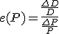
où :
- e est l'élasticité
- P est le prix
- e(P) signifie une fonction : l'élasticité en fonction du prix
- D est la demande
- (Delta) indique une variation.
Rappel : pour mesurer une variation absolue, on fait : valeur finale – valeur initiale.
Concrètement, en numérateur, on a l'évolution relative de la demande, tandis qu'en dénominateur, on a l'évolution relative du prix.

Exemple de l’élasticité
Mise en situation : vos parents vous donnent tous les jours 5€ pour manger le midi. En bon garçon, vous mangez tous les jours au self où il vous en coûte 3,80€ : il vous reste donc 5€ - 3,80€ = 1,20€. Imaginons que le prix des Carambars soit de 0,10€ : vous pouvez donc vous acheter 1,20€ / 0,10€ = 12 Carambars. Jusqu'ici rien de très dur.
Soudain, le cours du Carambar passe de 10 à 15 centimes d'euro. Étant donné que vous avez un budget fixe, vous allez vous voir obliger de réduire votre consommation de Carambars. En l'occurrence, vous ne pourrez plus vous acheter que 1,20€ / 0,15€ = 8 Carambars. Si vous avez bien suivit, vous aurez remarqué que nous sommes ici dans le cas d'une situation d'élasticité négative : votre consommation va être réduite parce que le prix a augmenté. Revenons au calcul :
L'élasticité de votre demande par rapport au prix des Carambars est donc de -0,66 , elle est donc effectivement négativement élastique

Enjeux de l’élasticité
L'élasticité de la demande par rapport à l'offre est très importante dans la stratégie des entreprises. Par exemple, prenons pour simplifier une entreprise qui peut a priori augmenter le prix d'un de ses produits comme elle veut, sans se soucier de la concurrence (elle est donc en situation de monopole sur ce produit) : pourra-t-elle augmenter indéfiniment augmenter le prix du-dit produit afin de maximiser ses profits ? Évidemment non, car les consommateurs n'ont pas un budget extensible, élastique. L'entreprise en situation de monopole cherchera donc la meilleure combinaison entre prix de son produit et nombre de personnes qui l'achèteront, elles feront donc très attention à l'élasticité prix-demande.
De même, une entreprise (en situation de monopole ou non) peut décider de baisser les prix d'un des biens qu'elle commercialise pour avoir plus de demande, d'acheteurs, et ainsi être un réel moteur de la croissance économique, en obligeant toutes les autres entreprises qui produisent ce bien à baisser elles aussi leur prix (à condition d'être en CPP)
Dans l'optique d'une élasticité croisée prix du crédit (= taux d'intérêt) et demande de capital (machines-outils etc.), les banques centrales peuvent étudier l'effet d'une baisse du taux d'intérêt sur l'investissement afin de favoriser celui-ci, et donc, par la demande de capital, favoriser également la croissance.
Les entreprises peuvent aussi parier sur l'élasticité positive en jouant sur l'effet Veblen en vendant un parfum 30€ les 20 centilitres alors qu'il coûte 5€ le litre à fabriquer.
Fiche 7.
L’élasticité-prix et ses applications

Demande = fonction {prix (-), revenus (+/-), prix produits comparables (+/-), goûts (+), anticipations (+/-), nombre de consommateurs (+)}.
Offre = fonction {prix (+), prix d’inputs (-), technologie (+), anticipations (+/-), nombre de producteurs (+)}.
Concept de l’ « élasticité » ...
... mesure la sensibilité des acheteurs et des vendeurs à une variation dans les conditions du marché.
... permet d’analyser l’offre et la demande avec une plus grande précision.
- L’élasticité-prix de la demande
Mesure la variation en % de la quantité demandée suite à une variation du prix du marché de 1%.

- De manière générale:
- Si quantité varie de manière substantielle à une variation du prix → demande « élastique ».
- Si quantité peu sensible aux variations de prix → demande « inélastique » ou « rigide ».

- Déterminants de l’élasticité-prix de la demande ?
a) « Biens essentiels » versus « articles de luxe »
- Biens essentiels : demande plutôt rigide. Exemple : prix des consultations médicales.
- Articles de luxe : demande élastique. Exemple : prix des voiliers.
b) Existence de substituts proches
- Biens pour lesquels il existe des substituts proches : demande élastique. Exemple : beurre et margarine.

c) Rôle du marché
- Elasticité de la demande dépend de la taille du marché.
- Marchés définis de manière précise ont des demandes plus élastiques que ceux définis en termes vagues. Pourquoi ?
+ facile de trouver des substituts proches pour des produits/marchés clairement identifiés.
Exemple : nourriture – glaces – glace vanille.

d) Horizon temporel
- Demande d’autant plus élastique que l’horizon temporel est éloigné (plus faible à court terme).
Exemple : prix de l’essence.

- Comment calculer l’élasticité-prix de la demande ?
Exemple : la demande de glace
Supposons que lorsque le prix passe de 2 à 2,2€, la quantité demandée chute de 10 à 8 cornets.

Signification ?
Variation en % de la quantité demandée est deux fois plus importante que la variation en % du prix.
- Si prix ↓ de 1%, quantité demandée ↑ de 2%.
- Si prix ↑ de 1%, quantité demandée ↓ de 2%.

- Les formes d’élasticités
a) Parfaitement élastique Ed = ∞
b) Elastique Ed > 1
c) Unitaire Ed = 1
d) Inélastique Ed < 1
e) Parfaitement inélastique Ed = 0

- Elasticité et pente de la courbe de demande
Plus la courbe de demande est plate en un point, plus l’élasticité est forte.
5 possibilités :
a) Demande parfaitement inélastique (Ed = 0)
Une ↑ de prix laisse la quantité demandée inchangée

b) Demande inélastique (Ed < 1)

Une ↑ de prix de 25% entraîne une ↓ de la quantité demandée de 10%.

c) Demande à élasticité unitaire (Ed = 1)
Une ↑ de prix de 25% entraîne une ↓ de la quantité demandée de 25%.
Remarque : [(5 – 4 ) / 4] * 100 = +25% [(75 – 100)/100] *100 = -25%

d) Demande élastique (Ed > 1)
Une ↑ de prix de 25% entraîne une ↓ de la quantité demandée de 50%.

e) Demande parfaitement élastique (Ed = ∞)
− Pour tout prix au-dessus de 4 EUR, la quantité demandée est nulle.
− Pour un prix de 4 EUR, les consommateurs achèteront n’importe quelle quantité.
− Pour tout prix au-dessous de 4 EUR, la quantité demandée est infinie.

2. L’élasticité-prix croisée de la demande

- Exemples :
a) Comment le prix des pommes influence la demande de poires ?
b) Comment le prix de l’essence influence la demande de Cadillacs d’occasion ?
Biens substituables → élasticité croisée > 0 (Ex. : glace – sorbet).
Biens complémentaires → élasticité croisée < 0 (Ex. : essence – Cadillacs).

Fiche 8.
Des exemples d’élasticités-prix de la demande

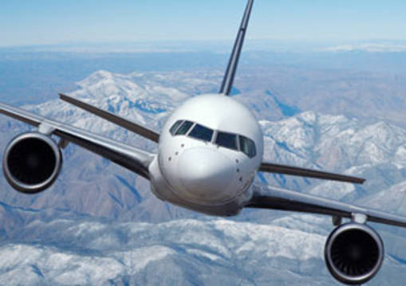
- La demande dans le transport aérien
Un modèle ajusté à l'évolution du trafic aérien intérieur français pour la période 1964-1975 donne :
- une élasticité de la demande par rapport au prix un peu plus faible (- 0,74) que dans le cas américain (- 0,96), ce qui s'explique très bien par le fait qu'en France ce trafic était surtout un trafic d'hommes d'affaires, alors que ce n'était plus le cas aux Etats-Unis ;
- une élasticité par rapport au PNB sensiblement plus forte qu'aux Etats-Unis (+ 1,72 contre + 1,12). Ce dernier résultat peut s'expliquer par le fait que le transport aérien était encore en France en phase de développement;
- enfin, une élasticité positive par rapport au tarif des chemins de fer (+ 0,31) est également apparue, ce qui souligne le caractère concurrentiel de ces deux modes de transport en France. (...)
Des études plus fines ont été menées. Ainsi, sur l'Atlantique Nord, l'élasticité prix n'était que de -0,12 pour les voyages d'affaires, mais de -1,00 pour les voyages personnels. Une autre étude trouve -0,65 pour la première classe, -1,48 pour la classe économique et -2,73 pour les tarifs les plus bas.
D'après Pierre Merlin, Le transport aérien, La Documentation française, Paris, 2000.

Elasticités de certains biens de consommation
 | Élasticité-revenu | Élasticité-prix
Viandes | 0,17 | - 0,26
Pommes de terre | -0,66 | - 0,16
Sucre | -1,22 | - 0,75
Vêtements | 0 | - 0,81
Meubles | 0,04 | - 1,47
Radio, TV, électronique domestique | 2,83 | - 0,29
Services de loisirs et spectacles | 1,42 | - 1,02

1. Relatif et à revenu constant.
D'après INSEE, Comptes nationaux

- La demande de tabac
Document 1.

Claude Got, président du Conseil scientifique de l’Observatoire français des drogues et des toxicomanies.
- Quelle est l'efficacité de la hausse des prix du tabac dans la dissuasion de la consommation?
- La réduction de la consommation par adulte a commencé en 1975, provoquée par plusieurs types de mesures : la limitation de la publicité, une meilleure information sur les risques, les interdictions de fumer dans certains lieux publics. Mais ce sont les fortes hausses enregistrées de 1991 à 1997, puis récemment, qui concordent avec les plus fortes baisses des consommations. On estime que le doublement du prix du paquet de cigarettes a jusqu'ici réduit la consommation d'environ 20 %.
- Les prix élevés sont plus difficilement supportables pour le RMiste que pour le cadre supérieur. C'est injuste.
- Ce fait est indiscutable. En cherchant à dissuader les jeunes et à éviter leur entrée dans la dépendance, on pénalise ceux qui ont de faibles ressources.
Libération, 13 octobre 2003

Document 2.

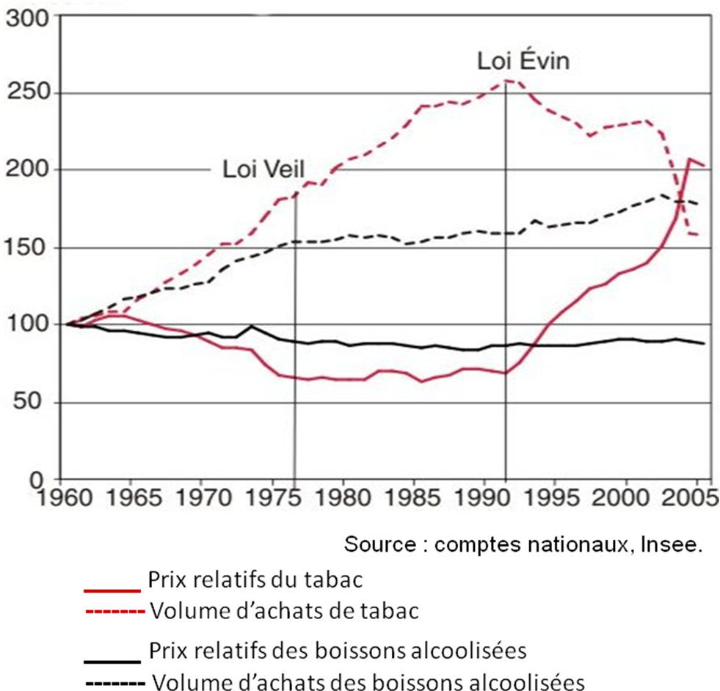
Questions :
- D’après Claude Got, quelle est l’élasticité-prix du tabac ?
- Finalement, la hausse du prix du tabac est-elle une bonne mesure pour réduire la consommation du tabac, notamment chez les jeunes ?

Fiche 9.
Une évaluation des dépenses contraintes par l’approche des élasticités-prix
Etude de l’INSEE :
Dossier : la mesure du pouvoir d’achat et sa perception par les ménages
http://www.insee.fr/fr/ffc/docs_ffc/ref/ECOFRA07C.PDF
Le poids croissant des dépenses « contraintes » ou « à engagement contractuel » dans le budget des ménages est souvent évoqué comme l’une des causes de l’écart entre l’inflation observée et la baisse ressentie du pouvoir d’achat. Les dépenses contraintes peuvent s’entendre comme l’ensemble des dépenses engagées en début de mois et non renégociables à court terme. On peut aussi vouloir y rajouter d’autres dépenses jugées difficilement contournables comme certaines dépenses d’alimentation. L’étude des élasticités-prix des différents postes de la demande peut aider à justifier l’un ou l’autre de ces choix. A priori, le volume d’une dépense contrainte devrait être peu sensible à une variation de son prix, au moins à court terme. Cet encadré détaille les résultats de la mise en œuvre de cette approche « par les élasticités-prix ».
Sommaire du dossier :
- Différentes définitions possibles des dépenses contraintes
- La détermination des dépenses contraintes à l’aide des « élasticités-prix »
- Une faible sensibilité aux prix des dépenses à caractère contractuel
- Au contraire, des dépenses de carburants ou d’alimentation relativement élastiques aux prix
Hélène Erkel et Marguerite Sylvander.

Fiche 10.

LES STRATEGIES DE PRIX

1. Les enjeux de la fixation du prix
1.1 Pour le consommateur : Le prix mesure le sacrifice que le consommateur est prêt à faire pour pouvoir consommer le bien ou le service. Il y a une corrélation positive dans l’esprit des consommateur entre le prix et la qualité du produit. Le consommateur n’ a pas une parfaite connaissance de tous les prix pratiqués par les entreprises concurrentes, en revanche, il est capable rapidement de se faire sa propre échelle de prix en fonction des informations dont il dispose.
1.2 Pour l’entreprise ou le réseau : Le prix influence les performances commerciales et financières de l’entreprise (chiffre d’affaires, ventes, parts de marché, résultat…). Il influence l’image de marque et le positionnement du produit et de l’entreprise vis-à-vis de ses concurrents. Il est un élément fondamental de la différenciation par rapport à la concurrence.
1.3 Les circonstances du questionnement sur la stratégie de prix : le lancement d’un nouveau produit, le lancement d’un produit existant sur un nouveau marché, lorsque le produit est lancé dans un nouveau canal de distribution, lorsque la concurrence propose des produits plus innovants ou modifie elle-même ses prix, lorsque l’entreprise souhaite gagner des part de marché sur ses concurrents, quand les composantes du coût du produit évoluent (matière première, coût salarial…)
2. Les contraintes qui pèsent sur la fixation d’un prix
2.1 les contraintes internes à l’entreprise :
- La nature du produit vendu : Pour un produit de consommation courante, le prix est peu différent du prix moyen des produits sur le marché. Les achats sont fréquents, la valeur unitaire est faible, l’image de marque à peu d’influence sur l’acte d’achat par rapport au prix.
Pour un produit de luxe ou un bien d’équipement, la fixation du prix est inclus dans une stratégie plus vaste de différenciation, il dépend fortement de l’image de marque, de la qualité du produit, des innovations…
- Les coûts : Le prix doit être au moins égal aux coûts de production. Une entreprise ne peut se permettre de vendre durablement un bien ou un service en dessous de son coût de production. La vente à perte est interdite, sauf dans certains cas strictement prévu par la loi.
- Les économies d’échelle : Si l’augmentation de la production entraîne de fortes économies d’échelle, une entreprise peut chercher à réduire son prix afin d’augmenter les ventes. Le but est alors de faire une faible marge unitaire, mais de vendre beaucoup.
- La marge : L’entreprise doit être capable de fixer une marge acceptable ou nécessaire. L’influence des actionnaires peut alors être importante.
- La gamme de produit vendu par l’entreprise : Lorsque le bien ou service produit est intégré dans une gamme, le positionnement du bien dans la gamme influencera son prix. Le résultat de l’ensemble de l’offre est à prendre en compte. Par exemple la fixation d’un prix trop faible sur l’un des biens ou services peut entraîner une baisse de la demande d’un autre produit de l’offre.
- L’image de la marque ou de l’entreprise : Lorsqu’une entreprise à une bonne image de marque, fixer un prix trop bas risque de casser cette image.
- La situation financière de l’entreprise : Une entreprise ayant une situation financière saine peut se permettre de fixer un prix bas afin de gagner rapidement des parts de marché.

2.2 Les contraintes externes à l’entreprise :
Liées à la demande :

- L’élasticité-prix de la demande :
Lorsque l’élasticité-prix de la demande d’un produit est forte, une entreprise hésitera a augmenter son prix, alors qu’elle sera encouragée à le baisser.
Lorsque l’élasticité-prix de la demande d’un produit est faible, une entreprise hésitera a baisser son prix, alors qu’elle sera encouragée à l’augmenter.
- Le prix psychologique : Une enquête permet de déterminer le prix pour lequel un plus grand pourcentage de sondés disent accepter d’acheter le produit au prix proposé.
- Fixation du prix par l’aval : L’entreprise recherche le prix souhaité par le client, ce qui déterminera ensuite le processus de production et les coûts acceptables (target costing ou fixation à la japonaise)
- Les consommateurs sont influencés par certains niveau de prix : le prix rond est un prix qui se termine par un ou des zéros, le prix magique est celui qui se termine par un 9.

Liées au marché :
- La concurrence : Prise en compte des offres concurrentes, soit sur un bien ou un service semblable, soit sur un bien ou service substituable.
- La structure du marché : Selon que le marché est en situation de monopole, d’oligopole ou de concurrence, l’entreprise a un pouvoir plus ou moins grand sur le prix.
- La position concurrentielle :
Le leader a une position dominante et a ainsi une grande liberté dans la fixation des prix.
Le challenger pratique une politique de prix agressive car il cherche à devenir leader.
Le suiveur a une taille qui ne lui permet pas de fixer ses prix de manière autonome, il ne fait que s’aligner sur les prix moyens.
Le spécialiste évite la concurrence en différenciant fortement son offre, et acquière ainsi une liberté pour déterminer ses prix.
Contraintes légales :

- En matière d’affichage :
Le prix doit être indiqué TTC, il doit être lisible, le consommateur doit pouvoir le connaître sans avoir à le demander.
Le consommateur doit être informé du prix par unité de mesure.
- Produits particuliers : la loi « Lang » du 10 Août 1981, instaure le prix unique du livre (5 % de rabais sont autorisés). Les entreprises du médicament peuvent fixer librement leur prix pendant 6 mois sur une nouvelle molécule, ensuite les autorités publiques fixent le prix.
- La publicité : Les biens ou services qui font l’objet d’une annonce de réduction de prix doivent être disponible pendant toute la durée de la période. Si un produit manque, le commerçant doit mettre tout en œuvre pour le procurer au client au prix indiqué.
- Les soldes : Les soldes sont accompagnés de publicités et ont pour objectif l’écoulement de marchandises en stock. Les marchandises doivent être proposées à la vente depuis au moins un mois avant la date de début de soldes.
- Les prix abusivement bas : Si une entreprise pratique des prix abusivement bas afin d’évincer du marché les concurrents, la pratique est jugée comme anticoncurrentielle par le Conseil de la Concurrence, qui pourra la sanctionner.

3. Les stratégies de prix.
3.1. Les stratégies de prix traditionnelles
- La stratégie de pénétration : Le prix est inférieur a celui de ses concurrents afin de gagner rapidement des parts de marché. Ceci nécessite des coûts plus faible que ceux des concurrents et une élasticité-prix de la demande élevée. Le gains de parts de marché permet d’augmenter la production et ainsi d’obtenir des économies d’échelle.
- La stratégie d’écrémage : Le prix proposé est supérieur a celui de ses concurrents. Ceci s’accompagne d’un positionnement haut de gamme qui nécessite une image de marque, une qualité, des innovations, des services associés… La marge unitaire est élevée .
- La stratégie d’alignement : le prix des produits proposés est proche de celui des concurrents. Il est donc nécessaire d’avoir une structure de coût proche de celui des concurrents. Le gain de parts de marché ne peut être obtenu que pour une autre stratégie de différenciation que les prix.
3.2 Les stratégies de prix modulaires et différenciés, le yield management
- Les objectifs visés sont multiples : accroitre la rentabilité et le chiffre d’affaires, de réguler la demande en fonction des périodes de forte ou faible influence, de lutter contre la concurrence, de toucher de nouveaux consommateurs car tous les consommateurs potentiels ne sont pas tous prêts à payer les mêmes prix.
- Les prix proposés peuvent varier selon le lieu de vente, du mode d’achat, du segment de clientèle visé, de la fidélité du client, du moment de l’achat, du moment de la consommation.
3.3 Les stratégies de prix bas.
- La stratégie EDLP (Every Day Low Price). Il s’agit de proposer des prix bas en permanence. C’est la stratégie menée par les maxi-discounters.
- La stratégie Hi-Lo (High and Low price). Il s’agit de fixer des prix très bas sur certains produit, des marges très faibles voire nulles afin d’attirer les consommateurs qui seront tentés d’acheter d’autres produits où les marges sont élevées.
- La stratégie « standard ». Il s’agit de fixer un prix bas sur les biens ou services de base, faire de très faibles marges sur ces produits pour marquer le client et l’attirer. Les marges seront plus élevées sur des services annexes ou associés afin de se rattraper.
3.4 D’autres stratégies de prix
- La stratégie de prix unique. Il y a deux grandes possibilités :
Le client paie un forfait ou droit d’entrée et peut alors utiliser tous les services proposés.
Le client satisfait un besoin en payant un seul tarif, quelque soit le coût pour l’entreprise (➔ péréquation tarifaire).
- La stratégie de gratuité : elle est utilisée dans le domaine de la communication et des télécommunications. L’objectif est souvent d’amener le client à progressivement payer le service. Le danger est que les clients soient peu fidèle et passe d’une offre gratuite à une autre. Le coût peut aussi être assumé par d’autres acteurs comme des annonceurs (➔ se rapporter à la théorie des marchés à deux versants).
- La stratégie de prix selon la participation du client. Le prix est modulé en fonction des tâches du processus de production réalisées par le client lui-même ou si il décide de se priver de certains services proposés.
- La stratégie d’engagement ou de spécification. Le client et l’entreprise sont partenaires et négocient au coup par coup le prix du bien ou du service qui sera produit.

Fiche 11.

UN RECUEIL DE DOCUMENTS SUR LES STRATEGIES DE PRIX

1. A la recherche de l’image prix

Les Français affichent beaucoup de certitudes... fondées sur de multiples impressions. Dit plus simplement, ils n’ont qu’une vague connaissance du prix des produits qu’ils achètent, mais perçoivent instantanément toute évolution tarifaire. Le directeur marketing qui veut les duper, le chef de rayon qui souhaite les manipuler ou le publicitaire qui désire les emberlificoter ne peuvent jouer à ce petit jeu bien Longtemps. Certains s’y sont déjà essayés, d’autres le feront encore, mais la part de marché finit toujours par en pâtir. C’est pourquoi l’inflation qui s’annonce — les professionnels évoquent 2 à 3% sur les produits de grande consommation — devra être gérée avec moult précautions tant le risque d’écorner l’image prix est réel. Sur le long terme, un travail sur le fonds de rayon est salutaire. Le camouflage par 20 ou 30 bonnes affaires ne trompe plus personne. Une image se construit dans la durée et sur l’ensemble, ou presque, de l’assortiment. Mais dans les semaines à venir, l’urgence pourrait prévaloir. La tentation sera grande de multiplier les entrées de gamme et les marques de distributeurs. Ce qui ne sera pas sans risques, les prix de ces articles flambant plus que les autres. Non, les pistes de réflexion sont ailleurs. Les enseignes devront travailler sur la fréquence d’achats, la saisonnalité ou La régionalisation. Sans oublier de maintenir des écarts de prix visibles, se caler sur des seuils psychologiques ou développer des promotions adéquates. Des méthodes maintes fois éprouvées. Pour aller encore plus loin, des péréquations seront nécessaires selon la sensibilité au prix des différentes familles de produits. Ce travail permettra de déterminer cette centaine de références affichant de fortes rotations. Ces grandes marques qui déterminent l’image prix et sur lesquelles des efforts tarifaires devront être faits.(…)
Au traditionnel rapport qualité/prix, les consommateurs substituent de plus en plus le rapport valeurs/coûts. L’achat est d’abord estimé en fonction de la valeur d’usage du produit, dont le caractère innovant est l’une des composantes. Une donnée à ne pas négliger dans les mois à venir...

Yves Puget, A la recherche de l’image prix, LSA 2029, 31/01/2008, p5

2. « Difficile de survivre quand Carrefour vend 700 € une télé qui en vaut le double. »
LSA - Entre les nouvelles technologies (3D, internet), la Coupe du monde de football, la fin du signal analogique dans certaines régions, vous allez enregistrer un afflux sans précédent de clients en 2010...
Grégory Bourdet - Oui, nous allons encore battre un record. Certainement plus de 8 millions de téléviseurs seront vendus en 2010. Une année Coupe du monde, ce sont déjà 300 000 ventes de plus, et nous allons enfin avoir de «nouvelles histoires» à raconter avec la 3D et les produits verts moins gourmands en électricité La difficulté sera de gérer les flux et les stocks. Nous atteignons une limite: il faut davantage de personnels dans les magasins et les entrepôts; or, c’est moins rentable pour nous, avec des prix qui continuent à baisser. Il va falloir vendre plus de modèles haut de gamme.

LSA - Justement, comment expliquez-vous que, malgré les records battus, de nombreux acteurs (Philips, Sony, Pioneer, qui est sorti du marché) souffrent?
G. B. - Il n’y a pas que les fournisseurs, les distributeurs aussi gagnent peu ou pas d’argent avec la télévision D’ailleurs, la France est atypique : à l’étranger, les volumes sont stables, mais les prix aussi. En France, ils chutent d’une année sur l’autre à cause de la concurrence des distributeurs. Par exemple, Carrefour a cassé les prix à Noël avec des -15 % et des bons d’achat de 100 €. En achetant sa télévision, le consommateur pouvait ainsi payer son réveillon Plus les promos coup de poing, comme ce téléviseur Samsung vendu à 690 € au lieu de 1 290 €. Difficile de suivre quand Carrefour propose à 700 € une télé qui en vaut le double.

Interview de G. Bourdet, directeur des achats de Saturn France, LSA 2128, mars 2010, p 15

3. La SNCF et le yield management.
La prochaine fois que vous prendrez le TGV entre Paris et Marseille, tentez l’expérience. Si vous examinez du coin de l’œil les billets de vos voisins, vous observerez qu’ils portent tous un nom différent Loisir, Pro Seconde, Prem’s, Prem’s Week-end ou iDTGV. Vous vous rendrez surtout compte qu’aucun passager, ou presque, n’a déboursé la même somme: l’un a payé 25 euros, l’autre 102,50 euros. Et si vous parcourez toute la rame, vous trouverez près d’une cinquantaine de tarifs. Sans compter les réductions auxquelles donnent droit les cartes 12-25, Escapades ou Enfant+. Verdict de Jean Sivardière, président de la Fédération nationale des associations d’usagers de transports (Fnaut) : «On ne s’y retrouve plus.»
Un sujet qui fâche. La SNCF, en revanche, s’y retrouve bigrement. Depuis qu’elle a lancé, fin 2007, son nouveau système de «yield management» (contingentement tarifaire, dans le jargon maison), la compagnie ferroviaire n’a jamais aussi bien rempli ses trains et optimisé ses recettes. Pour sa première année de mise en service, la nouvelle offre tarifaire et de services (Notes) a permis d’améliorer de deux points (pour atteindre 77%) le taux d’occupation des TGV, Eurostar, Thalys et Corail, mais également de transporter 10 millions de voyageurs en plus (128 millions au total) et de faire progresser de 8% le chiffre d’affaires de la branche voyages (7,5 milliards d’euros). Guillaume Pepy, le président de la SNCF, juge le système tellement convaincant qu’il songerait à en appliquer les principes aux trains régionaux. Le problème, quand on complexifie sa grille tarifaire, c’est de le faire sans rebuter les clients. Et, de ce côté, tout n’est pas parfaitement bien huilé. A observer les critiques encore chaudes sur les forums Intemet et celles des associations de consommateurs, le sujet continue de fâcher. Même si la compagnie, qui a lâché un peu de lest en mars dernier, considère que le débat est clos. (…)
Une chose est sûre, le «yield» à la sauce SCNF repose sur un système informatique ultra complexe. (…) La SNCF a commencé à l’installer dès 1993, lorsque l’Etat l’a autorisée à abandonner son vieux tarif kilométrique sur les grandes lignes au profit d’une tarification variable dans le temps. Mais depuis 2007, le logiciel est passé à la vitesse supérieure. L’objectif n’est plus seulement de remplir le train, mais de maximiser le prix payé par chaque passager. Pour cela, la structure tarifaire s’est considérablement affinée.
Il existe d’abord trois catégories de prix, selon le principe «plus c’est souple, plus c’est cher» : Pro (onéreux mais totalement flexible), Prem’s (moins cher mais impossible à modifier ou à annuler) et Loisir (échangeable et remboursable sous conditions et moyennant 10 euros). Si le tarif du billet Pro pour un trajet donné reste fixe, le Prem’s comporte deux niveaux de prix et le Loisir sept, selon la date à laquelle s’effectue l’achat, suivant ce second principe : «Plus on réserve tôt, moins c’est cher». Idem, sur un billet IDTGV, réservable uniquement sur Internet, le tarif change pas moins de douze fois jusqu’au départ. Pour superviser cette machine infernale, la SNCF a créé un service spécifique, le Centre d’optimisation commerciale (COC). Installé derrière la gare de Lyon, à Paris, il compte une cinquantaine d’analystes (contre une centaine chez Air France). Ces pros de la statistique définissent à l’avance le nombre de places qui seront vendues à chaque palier de prix, en fonction de l’historique des ventes, des prévisions et de la stratégie commerciale : gagner des parts de marché face à Air France et Easyjet sur Paris-Nice, par exemple, ou maximiser le chiffre d’affaires en réduisant le nombre de places à bas prix sur le Paris-Lyon de 7h 54, toujours plein. Une fois les billets commercialisés, ils scrutent la vitesse de remplissage du train en temps réel. Les places partent rapidement? Ils font basculer les prix au palier supérieur. Dans le cas contraire, ils rallongent le quota de petits prix. S’il y a des invendus, interdiction de baisser ses tarifs: l’analyste peut en ultime recours proposer des promos de dernière minute. (…)

Grégoire Silly, Management, juin2009, pp28-29

4. Promotions sur les marques nationales et sur les marques de distributeur.
Les marques nationales doivent leur salut à 20 % de leurs ventes! Sans les promotions, les grandes marques auraient en effet vu leur chiffre d’affaires reculer très sensiblement sur les douze mois qui se sont achevés fin avril 2007, révèle le panéliste Nielsen.
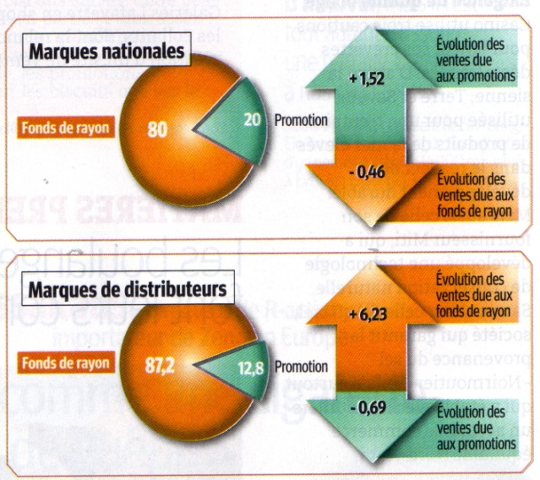
Ce n’est pas le constat mais son ampleur qui surprend: «143% de la croissance des marchés en marques nationales sont dus aux promotions, car il y a décroissance en valeur sur le fonds de rayon», explique Georges Ferronière, directeur du marketing Nielsen/Panel International. L’anémie du fonds de rayon, qui compte pour 80 % des ventes, est si grave qu’elle pompe la vigueur des promos. «C’est la preuve que les signatures des industriels ne savent plus créer de chiffre d’affaires quand elles sont vendues à leur prix de fonds de rayon», résume Georges Ferronière. Inquiétant. « Sans la promo, je suis persuadé que l’on régresserait», confirme François Henry, le directeur marketing de la marque de légumes Priméale.(…)
Aux industriels qui ne se retrouvent dans aucun de ces cas de figure, Georges Ferronière conseille une stratégie: «Certains auraient intérêt à structurer leurs gammes en trois niveaux de prix, comme les distributeurs l’ont fait avec leurs MDD.» C’est le cas de Procter, qui a positionné sa marque Bonux en entrée de gamme.

Si les marques nationales détiennent quelques clés de leur renouveau, leur élan dépendra aussi de l’évolution de la part de marché des MDD. L’étude de Nielsen livre sur ce point un enseignement intéressant. Et là, surprise! Les promotions pénalisent les ventes des marques de distributeurs à hauteur de 0,69 % (lire ci-contre)! Au contraire, le fonds de rayon leur apporte l’intégralité du chiffre d’affaires additionnel.
Ces chiffres posent néanmoins la question de l’utilité des promotions en MDD. Car elles détruisent de la valeur et habituent les consommateurs à acheter moins cher des produits qu’ils achètent sans hésiter aux prix de fonds de rayon! «Les promos en MDD ont une visée tactique. Elles ne créent pas de valeur, mais en les arrêtant nous perdons des parts de marché face aux grandes marques», explique Jean-Pierre Gontier, président de la Scamark, en charge des MDD chez Leclerc.
La remarque rappelle que les promotions ne sont pas que des accélérateurs de chiffre d’affaires. Mais aussi des opérations qui permettent d’occuper les places en rayon et dans les prospectus, pour ne pas les laisser aux concurrents...
Olivier BITOUN, Les grandes marques survivent grâce aux promos, LSA 2007, 05/07/07, p49

Document 5 : la hausse des prix des pneus Michelin
WebTV www.labourseetlavie.com : Un élément, qui peut paraître étonnant d’ailleurs, c’est que vous avez pu augmenter les prix, globalement vous avez augmenté les prix dans un contexte où la crise est sévère, c’est peut-être pas le moment d’augmenter, ça été possible ?
Jean-Dominique Senard, Co-Gérant Michelin : "Vous savez, en 2009, on a bénéficié des hausses de prix que nous avons mis en place en 2008, pour faire face à la très forte hausse que nous avons eu à ce moment-là et nous les avons maintenu ; et nous avons joué notre rôle de leader dans l’industrie, en maintenant ces prix à des niveaux identiques. Maintenant, nous nous retrouvons avec une nouvelle hausse des matières premières, pour y faire face, nous devons et c’est absolument indispensable, nous devons passer des hausses de prix, c’est une condition du maintien de nos marges, nous les avons annoncé en Amérique du Nord, aujourd’hui nous les avons annoncé en Europe, en tourisme camionnette et en poids lourds, il faut que ces hausses passent dans le marché, elles sont une condition du maintien de nos marges et à terme une condition de la pérennité de notre entreprise, donc nous y serons très attentifs et nous verrons bien comment les choses évolueront".
La totalité de l’interview : http://www.labourseetlavie.com/Videos/Entreprises-strategie-et-resultats/video-Jean-Dominique-Senard-Co-Gerant-Michelin. Interview de J.D. Senard, www.labourseetlavie.com, 12/02/2010

Document 6 : La baisse des prix des produits Danone

Le numéro un mondial du yaourt a accru ses marges en 2009 en jouant la baisse des prix et la hausse des volumes. Franck Riboud promet de maintenir ses marges alors que s'annonce « le pire de la crise sociale ».
Les volumes, les volumes, les volumes ! Franck Riboud, le PDG de Danone, leader mondial des yaourts, répète la formule à l'envi depuis novembre 2008, comme si elle avait un caractère magique. A ce stade, son pari s'avère gagnant, contrastant singulièrement avec les pertes de nombreuses majors de l'industrie. Car, si le chiffre d'affaires a baissé l'an dernier de 1,6 %, à 15 milliards d'euros, il a progressé de 3,2 % à données comparables. La marge opérationnelle, elle, est montée à 15,3 %. Et le résultat net a augmenté de 3,7 %, à 1,4 milliard.
Danone reconnaît avoir bénéficié de la chute des matières premières, mais il a aussi récolté les fruits de la stratégie mise en œuvre pour affronter les effets de la crise. La baisse des prix, le resserrement de la gamme et les efforts de productivité se sont révélés payants. La technique éprouvée lors de l'effondrement du peso en Argentine et du rouble en Russie il y a une dizaine d'années a, cette fois, été appliquée avec succès à l'ensemble de la planète et elle devrait continuer de faire ses preuves en 2010. Pas question de faire valser les étiquettes cette année, a promis hier Franck Riboud.
Les résultats du quatrième trimestre témoignent de cette réussite. Au fil des mois, la hausse des volumes vendus s'est accélérée, passant de 1 % au premier trimestre à 5 % sur les trois derniers mois. La croissance a redémarré partout, même en Europe, où l'activité était en baisse jusqu'à l'été. Dans les pays émergents, qui représentent plus de 40 % du chiffre d'affaires du leader mondial, le groupe a enregistré une progression de plus de 10 %. Aux Etats-Unis, où il ne commercialise plus que des produits laitiers, Danone a gagné des parts de marché et le début de l'année 2010 « est très bon ».

Pour la suite, Danone ne s'interdit rien, pas même de commercialiser dans les pays avancés, si le besoin s'en fait ressentir, des produits « low cost » conçus pour les pays en développement. Ce type de produits sera d'autant plus rentable en Occident qu'il a été élaboré selon « des process spécifiques » pour des consommateurs à faible pouvoir d'achat. Fort de ces « capacités d'adaptation », Franck Riboud prévoit pour 2010 « une croissance de 5 % du chiffre d'affaires, d'au moins 10 % de la trésorerie et une marge opérationnelle stable par rapport à 2009 », le tout en données comparables. S'il dément les rumeurs d'achat de Mead Johnson, il n'exclut pas des acquisitions modestes, l'ouverture de nouveaux marchés et des innovations.

MARIE-JOSÉE COUGARD, Les Echos, 12/02/10
Document 7 : Danone : "Le plus positif c'est la rentabilité des volumes gagnés"

Le groupe Danone a publié des résultats annuels marqués par une solide croissance organique des ventes. Questions à Pierre Tegner, analyste chez Oddo Securities.

"Danone n'a pas subi la crise, mais a profité de la crise pour adapter son modèle" a expliqué le patron de Danone, Franck Riboud, à l'occasion de la publication des résultats annuels du groupe. Qu'en pensez-vous ?
Danone a su comprendre rapidement dès fin 2008 que l'environnement avait profondément changé alors qu'il était l'un des tenants du modèle de croissance par la valeur porté aux nus entre 2005 et 2007 et remis en cause par la crise de consommation de 2008. C'est parce que Danone avait été l'un des symboles du "trading up" qu'il a été sanctionné par le marché face au "trading down".
Ce n'est pas seulement le diagnostic qui a été bon mais aussi la mise en oeuvre des solutions et surtout le timing. Danone a su saisir l'opportunité que la baisse des prix du lait et des matières premières lui avaient donné dès fin 2008 pour ajuster le positionnement prix de son portefeuille produits et il l'a fait à un moment où la capacité de réponse de ses concurrents était profondément affaiblie par la crise.
Investir derrière sa croissance à un moment où ses concurrents ne peuvent le faire est toujours plus efficace que lorsque cela va (mieux) pour tout le monde. Aujourd'hui le groupe affiche la meilleure croissance volumes face à Nestlé et Unilever et gagne des parts de marché sur plus des trois quarts de ses marchés. Ces résultats ne sont pas à ramener seulement aux baisses de prix. Danone affiche pour le même investissement tarifaire et publipromotionnel une plus forte croissance de ses volumes : le levier est de 2 alors qu'il est proche de 1.5x pour Unilever.

Le groupe Danone semble vouloir poursuivre ses efforts tarifaires sur les produits laitiers... Est ce que la stratégie des volumes peut rester une stratégie gagnante ?
Le mérite de la crise est claire ; la crise a forcé les dirigeants de l'industrie agroalimentaire à se faire à l'idée qu'il ne sont ni dans le luxe ni dans les services mais qu'ils sont essentiellement des industriels, c'est à dire des transformateurs et des innovateurs. La croissance des volumes est donc bonne parce qu'elle colle à la réalité du marché alors qu'on a pu croire à un moment que la "promesse" était peut être plus importante que le yaourt ou la bouteille d'eau que le consommateur achetait. Mais la part de marché ou les volumes ne sont pas un objectif en soi. Il faut que les volumes permettent de garantir la pérennité du groupe pour soutenir non seulement l'innovation mais aussi le développement international. C'est en cela que la forte progression du FCF (free cash flow) (+20%) est une bonne nouvelle.
Mais le plus positif c'est la rentabilité de ces volumes gagnés. Si l'on fait abstraction de la hausse des budgets publicitaires nécessaires en temps de crise, des baisses de tarifs qui reflétaient la baisse des prix du lait et des autres éléments non récurrents - à condition que l'on croit à un retour à un environnement moins volatil - les volumes gagnés ont affiché une rentabilité marginale de 25% alors que la marge du groupe est de 10 points inférieure. Cette stratégie n'a donc pas été irresponsable.
Ce que l'on peut espérer à terme c'est que les gains de parts de marché accélèrent la concentration et la structuration du secteur - mondialement et localement - sur les différents marchés de Danone et qu'à terme il retrouve le pricing power qu'il a en partie perdu et qui lui a permis de promouvoir d'autres innovations que l'Activia, l'Evian, l'Actimel, le Danacol ou le Fortimel. A long terme, il ne faut pas perdre de vue que Danone est le plus légitime pour opérer sur ses quatre métiers (les yogourts, les eaux, l'alimentation pour bébé et la nutrition clinique) et le management est désormais conscient que préserver et améliorer les conditions de cette légitimité est une responsabilité.

PROPOS RECUEILLIS PAR VALERIE LANDRIEU, Les Echos, 11/02/10

Document 8 : Le transport aérien
Comment fixe-t-on les prix ?
Traditionnellement, les compagnies aériennes distinguent les vols réguliers, qui comprennent trois classes (première classe, classe affaires et classe économique), et les vols charters. Ceux-ci sont des vols partant et arrivant à des heures peu pratiques (ce qui rend les droits aéroportuaires moins coûteux), avec un service minimal, aucune possibilité de modification du vol et des prix très bas. Contrairement aux vols réguliers, les charters ne partent que si un nombre suffisant de passagers ont acheté leur billet, ce qui garantit un taux de remplissage élevé, mais introduit une incertitude pour le client. Ainsi, des tarifs bas seront consentis sur des vols réguliers aux touristes jeunes, très sensibles au prix.
Mais comment éviter que les salariés voyageant pour affaires ne profitent des tarifs destinés aux touristes ? Une solution consiste, par exemple, à obliger le bénéficiaire d'un tarif bas à inclure un week-end complet entre son départ et son retour, ce qui élimine les hommes et femmes d'affaires. Proposer des tarifs différents selon que la date du vol peut être modifiée ou non, que le billet peut être remboursé ou non, ou selon la date de réservation permet également de trier la clientèle et de proposer des tarifs différents pour les mêmes sièges, sans avoir l'air pour autant de réserver l'accès aux bas tarifs à une clientèle déterminée. Cette politique de prix très fine a été facilitée par l'outil informatique. Elle a permis d'améliorer de façon significative le taux de remplissage des avions sans brader les billets.
L'autre politique suivie consiste à fidéliser la clientèle à travers l'attribution de miles gratuits aux clients réguliers (fréquent flyers), qui sont alors incités à utiliser préférentiellement un réseau plutôt qu'un autre. Ces miles gratuits incitent les personnes voyageant à titre professionnel à utiliser aussi l'avion à des fins personnelles pour profiter des miles accumulés. Ils représentent des sommes considérables. Cette politique favorise évidemment les compagnies au réseau le plus étendu.
Arnaud Parienty, Nathan, 2005.
Du nouveau chez les transporteurs
Les transporteurs low cost ont su attirer de nouveaux passagers vers l'aérien. À titre d'illustration, la liaison Paris-Dublin, même en se posant à Beauvais (72 kilomètres de Paris), aurait contribué à augmenter de 30 % le trafic de cette ligne exploitée par la compagnie Ryanair.
Ces nouveaux passagers ont certes été séduits par les prix pratiqués, mais également par la simplicité et la souplesse du produit: vols directs, réservation en direct, possibilité de prendre un aller simple sans pénalité, etc.
Et pour les passagers habituels de l'avion, qui ne sont plus disposés à payer aussi cher pour leur billet que dans les années 1990, rapidité, commodité et flexibilité sont aussi devenues aujourd'hui des critères essentiels dans leur choix. (...)
La tendance actuelle de la clientèle «affaires» est d'ailleurs de sélectionner une compagnie pour son voyage en fonction des aéroports à éviter pour cause d'encombrement ou de retards chroniques.
Jacques Mosnier, Le Journal des transports, n° 51, septembre 2003.

Fiche 12.

D’AUTRES SOURCES ET RESSOURCES

Des cours de marketing :

http://marketing.thus.ch/loader.php?page=Piton-III#III_D

http://www.cibleus.com/offre-marche/strategie-fixation-prix.html
- Des vidéos d’interview de chefs d’entreprise sur leur stratégies :
http://www.labourseetlavie.com/Videos/Entreprises-strategie-et-resultats
- http://www.oseo.fr
- Des articles et des exemples récents :

http://www.leschos.fr (les articles d’il y a plus d’un mois sont accessibles gratuitement)

